В рамках мероприятий, приуроченных к Международному дню памяти жертв Холокоста предлагается просмотреть видеоматериал:

*Виртуальная экскурсия по крупнейшему лагерю смерти Аушвиц-Биркенау (Освенцима). Ссылка на виртуальную экскурсию* [*https://yandex.ru/video/preview/10349597486277809753*](https://yandex.ru/video/preview/10349597486277809753)

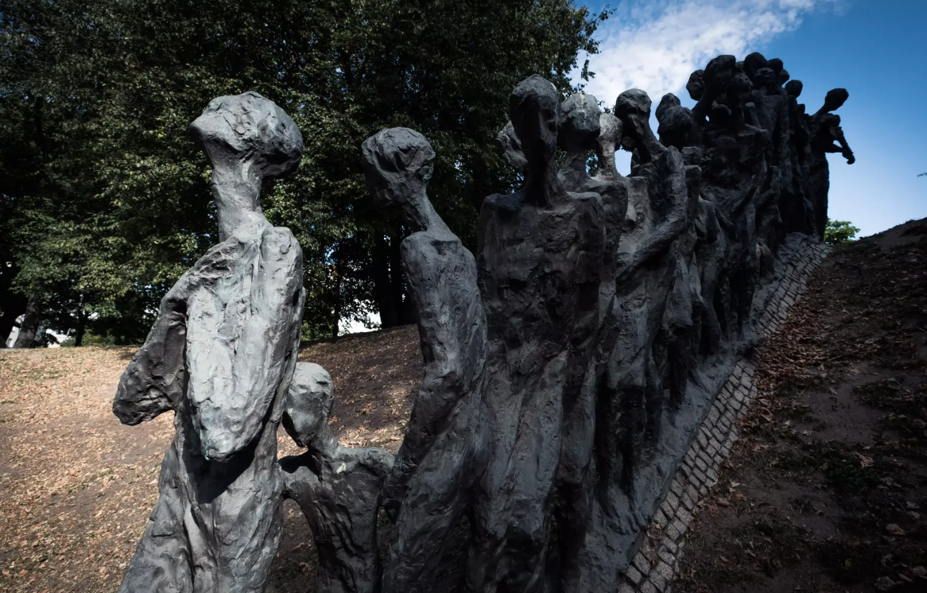

*В библиотеке техникума опубликована виртуальная выставка:*

*«Это нельзя забыть»* [*https://dgtt.com.ru/biblioteka/*](https://dgtt.com.ru/biblioteka/)